# 传统JDBC弊端

总结：

1. jdbc底层没有用连接池、操作数据库需要频繁的创建和关联链接。消耗很大的资源
2. 写原生的jdbc代码在java中，一旦我们要修改sql的话，java需要整体编译，不利于系统维护
3. 使用PreparedStatement预编译的话对变量进行设置123数字，这样的序号不利于维护

4、返回result结果集也需要硬编码。

# ORM框架Mybatis介绍

MyBatis is a first class persistence framework with support for custom SQL, stored procedures and advanced mappings. MyBatis eliminates almost all of the JDBC code and manual setting of parameters and retrieval of results. MyBatis can use simple XML or Annotations for configuration and map primitives, Map interfaces and Java POJOs (Plain Old Java Objects) to database records.

MyBatis 是一款优秀的持久层框架，它支持定制化 SQL、存储过程以及高级映射。MyBatis 避免了几乎所有的 JDBC 代码和手动设置参数以及获取结果集。MyBatis 可以使用简单的 XML 或注解来配置和映射原生类型、接口和 Java 的 POJO（Plain Old Java Objects，普通老式 Java 对象）为数据库中的记录。

# Mybatis快速开始

# Mybatis技术本质

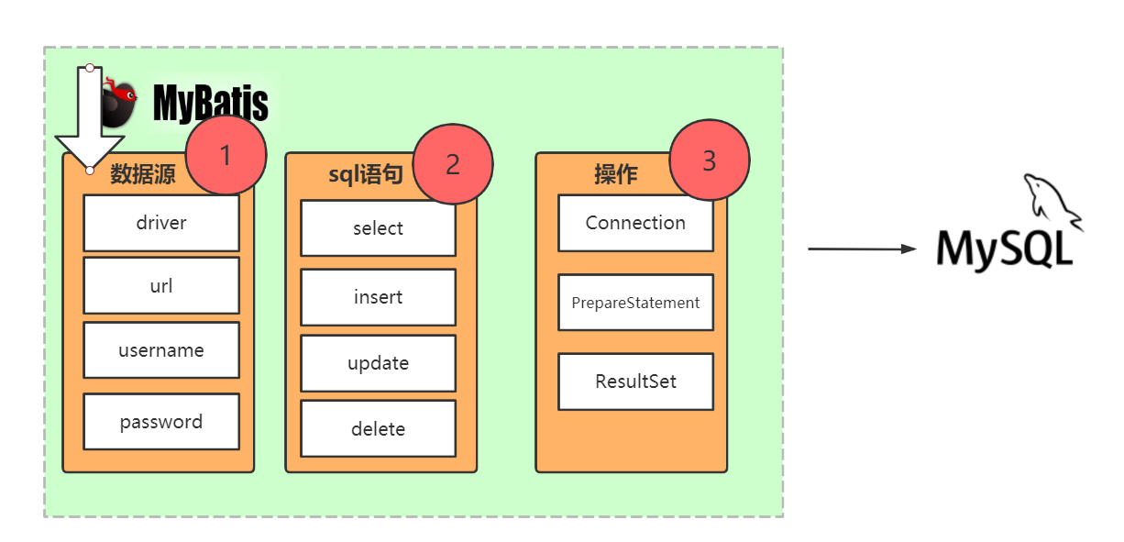

# Mybatis源码分析

# Mybatis源码分析之解析数据源：

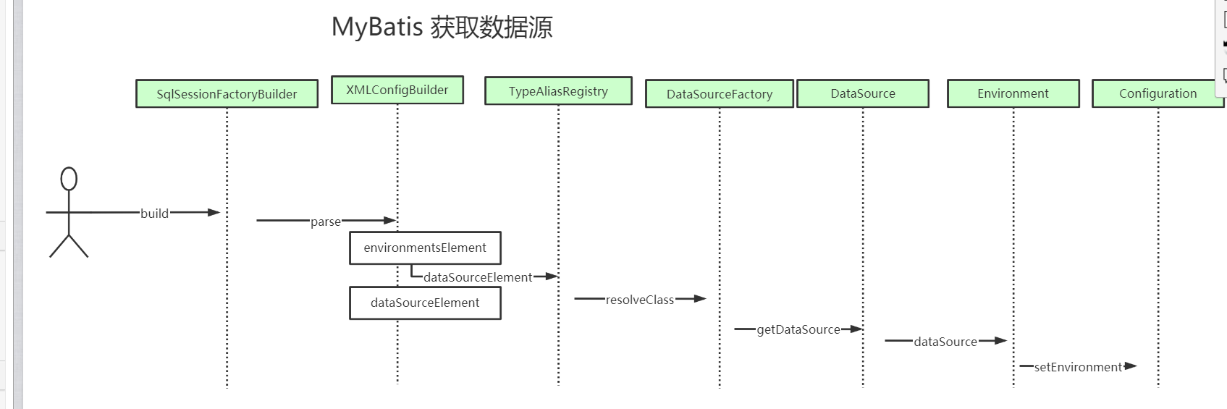

# Mybatis源码分析之解析SQL语句：

Mappers文件有几种方式？？？

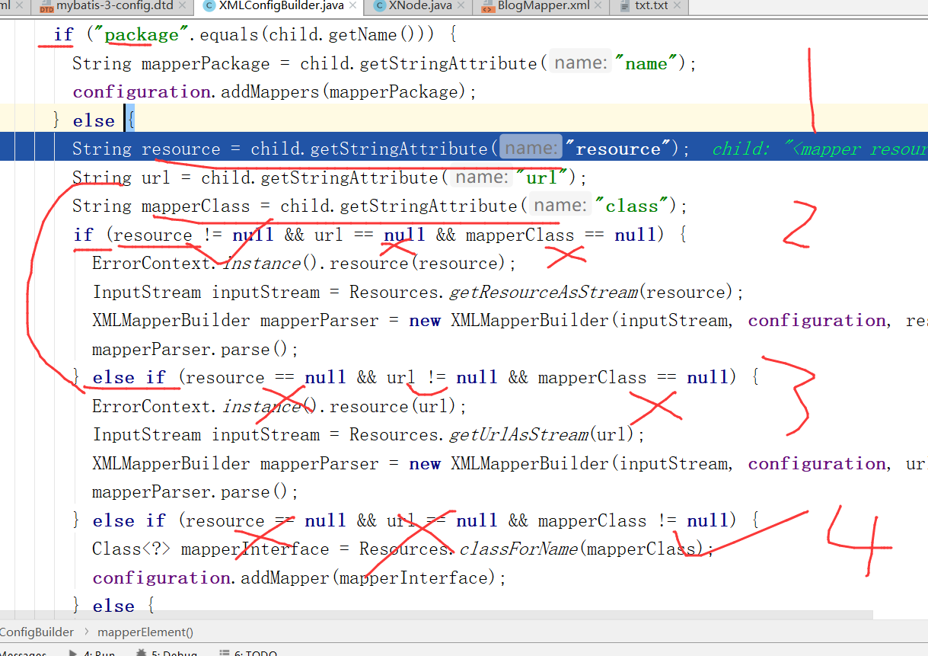

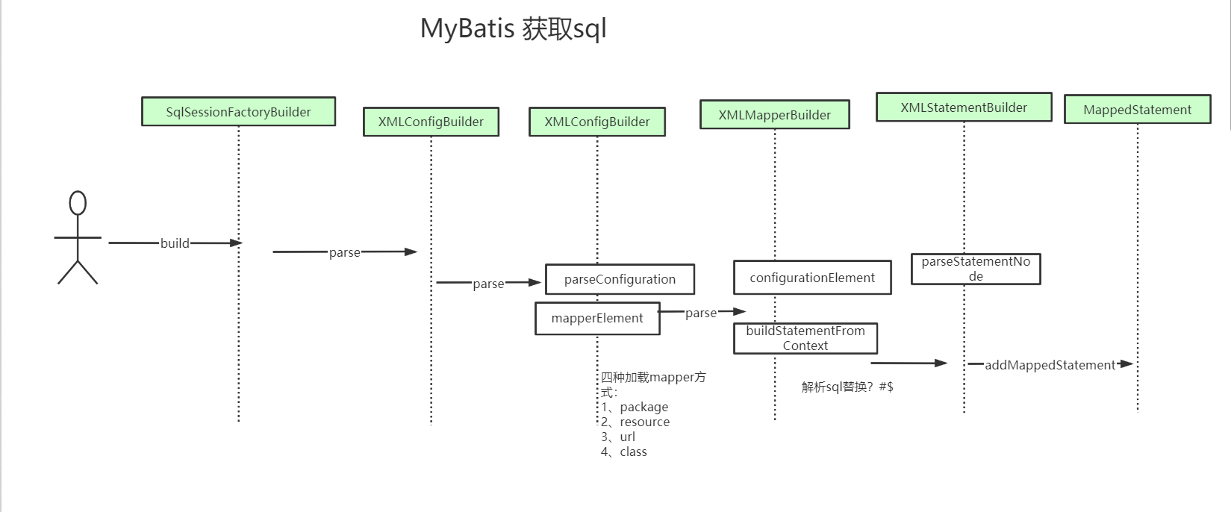

# Mybatis源码分析之解析操作：

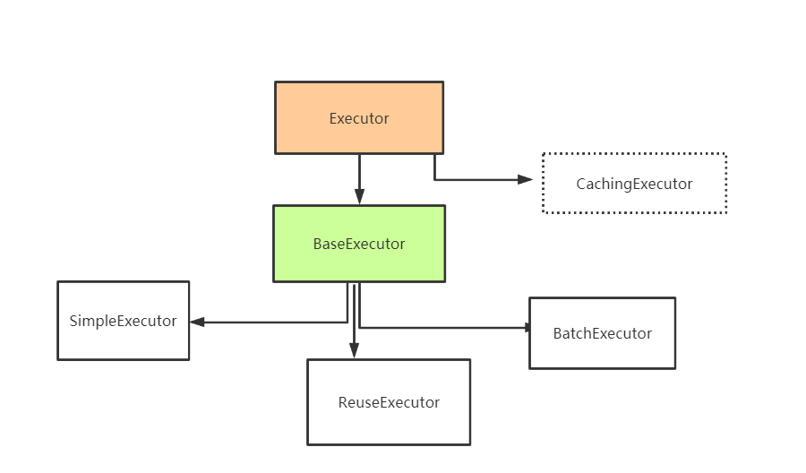

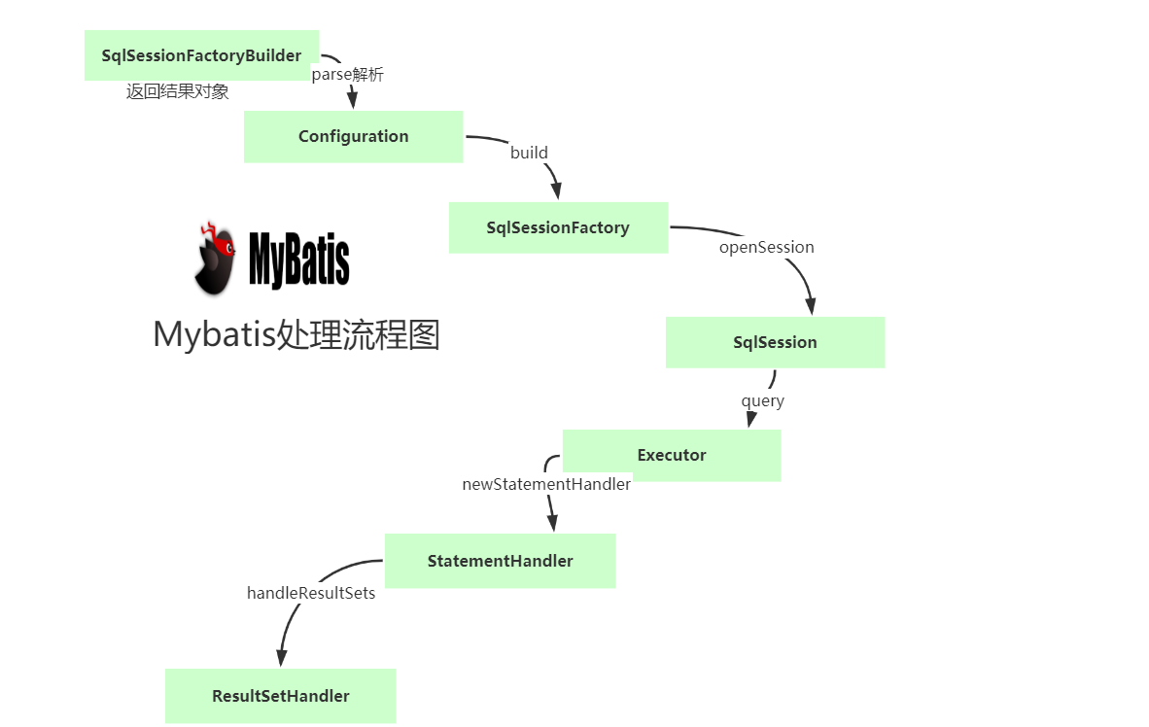

# 六、Annotation注解@Select源码分析:

## Mybatis Xml和Annotation|优缺点

Annotaion方式：

1. 不适合比较复杂的sql 比如关联查询
2. 不方便（收集）管理sql

Xml方法：

1. xml繁琐、麻烦
2. 条件不确定的查询
3. 容易出错写错，特殊字符转义

# 七、Mybatis源码分析之SelectOne和自定义方法区别：